**Основа конструирования и методика проведения уроков построения системы знаний в технологии деятельностного метода обучения**

***Тема урока Решение систем линейных неравенств с одной переменной***

***1-й этап. Мотивация к учебной деятельности (1–2 мин)***

*Основной целью* этапа является, как и раньше, выработка на личностно значимом уровне внутренней готовности выполнения нормативных требований к учебной деятельности, но здесь идет речь о норме систематизации знаний.

Для реализации этой цели необходимо:

1) определить основную цель урока и актуализировать требования к ученику со стороны учебной деятельности («надо»);

2) создать условия для возникновения у ученика внутренней потребности включения в учебную деятельность («хочу»);

3) установить тематические рамки учебной деятельности («могу»)

***2-й этап. Актуализация знаний и фиксирование индивидуальных затруднений в пробном учебном действии (5–7 мин)***

*Основной целью* этого этапа является подготовка мышления учащихся и формирование у них внутренней потребности: а) либо к построению маршрута предстоящего изучения некоторого большого раздела, б) либо к систематизации знаний в завершение его изучения.

Для этого необходимо организовать:

4) попытку самостоятельно выполнить пробное действие — индивидуальное задание,

5) фиксацию учащимися своих индивидуальных затруднений в выполнении пробного действия или в его обосновании.

***3-й этап. Выявление места и причины затруднения (2–3 мин)***

*Основной целью* этапа является осознание учащимися того, в чем именно состоит недостаточность их знаний, умений, способностей.

***4-й этап. Построение проекта выхода из затруднения (3–4 мин)***

*Основной целью* этапа является организация проектирования учащимися: а) либо будущего маршрута изучения следующего большого раздела, б) либо системы изученных знаний.

Для этого необходимо организовать:

1) постановку цели своих будущих учебных действий, устраняющих причину возникшего затруднения;

4) составление плана реализации поставленной цели.

***5-й этап. Реализация построенного проекта (6–8 мин)***

*Основной целью* этапа является организация построения учащимися: а) либо последовательности предстоящего изучения нового раздела; б) либо системы изученных знаний.

Для этого необходимо организовать:

1) реализацию построенного проекта в соответствии с планом;

3) соотнесение построенной системы знаний с учебником или другим критерием истинности (справочником, энциклопедией, научными статьями и пр.);

4) фиксацию преодоления затруднения.

***6-й этап. Первичное закрепление с проговариванием во внешней речи (5–6 мин)*** *Основной целью* этого этапа является усвоение учащимися связей и отношений между элементами построенной системы и/или областей их применения.

Для этого необходимо, чтобы учащиеся:

1) выполнили (фронтально, в группах, в парах) несколько заданий, в которых они восстанавливают недостающие элементы системы, выстраивают их в нужно порядке и пр.;

2) при этом проговаривали вслух выполненные шаги и их обоснование.

***7-й этап. Самостоятельная работа с самопроверкой по эталону (8–10 мин)***

*Основной целью* этапа является интериоризация нового способа действия и исполнительская рефлексия (коллективная и индивидуальная) достижения поставленной цели.

Для этого необходимо, чтобы учащиеся самостоятельно:

1) выполнили типовые задания

3) выявили и при необходимости исправили допущенные ошибки. По результатам самостоятельной работы важно создать (по возможности) ситуацию успеха для каждого ученика.

***8-й этап. Включение нового знания в систему знаний и повторение (5–15 мин)***

*Основной целью* этапа является 1) сопоставление построенной системы с уже известными системами (если они есть) и выполнение мотивирующих заданий, вызывающих у учащихся интерес; 2) повторение учебного содержания, необходимого для обеспечения содержательной непрерывности.

***9-й этап. Рефлексия учебной деятельности на уроке (2–3 мин)***

*Основной целью* этапа является организация самооценки учащимися результатов своей учебной деятельности, осознание плана/алгоритма изучения следующего раздела курса (в преддверии его изучения) и взаимосвязей между изучаемыми понятиями в построенной системе знаний (в завершении).

Для реализации этой цели необходимо организовать:

3) самооценку учениками собственной учебной деятельности на уроке и их реальных достижений;

4) фиксацию направлений дальнейшей учебной деятельности и согласование домашнего задания (с элементами выбора, творчества).

**Задание 1**

Каждому из четырех неравенств в левом столбце соответствует одно из решений в правом столбце. Установите соответствие меду неравенствами и их системами

А) 1)

Б) 2)

В) 3)

Г) 4)

|  |  |  |  |
| --- | --- | --- | --- |
| А | Б | В | Г |
|  |  |  |  |

**Задание 2**

Определите правильность соответствия между графическим изображением промежутков и его записью в виде интервала

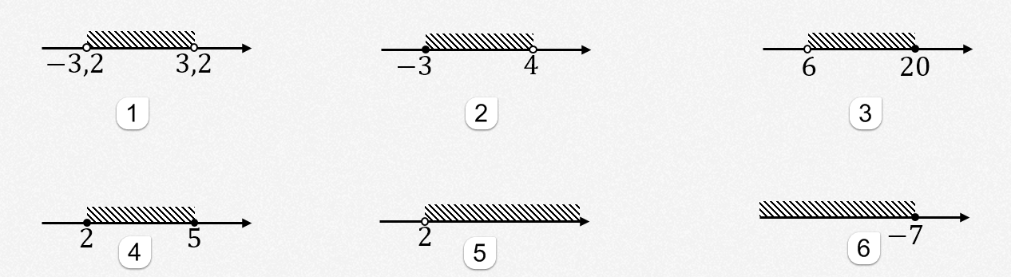

С помощью стрелки укажите верное соответствие

|  |  |  |  |
| --- | --- | --- | --- |
| **1** |  |  | [2; 5] |
| **2** |  |  | (-∞; 7] |
| **3** |  |  | (2; +∞) |
| **4** |  |  | [-3; 4) |
| **5** |  |  | (6; 20] |
| **6** |  |  | (-3,2; 3,2) |

**Задание 3**

*Вопрос:*

Выберите числа, которые не являются решениями неравенства:



*Выберите несколько из 4 вариантов ответа:*

1) 7 2) 5 3) 8 4) 6

Выберите верное решение системы неравенств:



*Выберите один из 5 вариантов ответа:*

1) нет решений 2) (-∞; +∞) 3) (-∞; 1) 4) (3,5; +∞) 5) (1; 3,5)

**Алгоритм решения систем линейных неравенств:**

* решить каждое из неравенств системы отдельно;
* изобразить полученные решения на числовой прямой;
* найти пересечение этих решений

Числовым неравенством называется символическая запись, в которой два числа или числовых выражений связаны одним из знаков сравнения